Мартякова Елена Владимировна
Навка Павел Ильич
Имитационная модель деятельности и развития спортивных учреждений
Аннотация
В работе разработана имитационная модель деятельности и развития спортивных учреждений, которая позволяет анализировать стратегии развития спортивных учреждений, которые функционируют на коммерческих принципах на основе сценарного анализа эффективности использования собственных средств на инвестирование в основные производственные фонды или на материальное стимулирование работников. Использование модели на региональном уровне позволяет оценивать параметры социальной и экономической эффективности сектору предоставления коммерческих услуг в отрасли физкультуры и спорта.
Ключевые слова: модель, спортивное учреждение, инвестирование, оценивание, социальная, экономическая эффективность.

Мартякова Олена Володимирівна
Навка Павло Ілліч
Імітаційна модель діяльності та розвитку спортивних установ
Анотація
В роботі розроблено імітаційну модель діяльності та розвитку спортивних установ, яка дозволяє аналізувати стратегії розвитку спортивних установ, що функціонують на комерційних засадах на основі сценарного аналізу ефективності використання власних коштів на інвестування в основні виробничі фонди або на матеріальне стимулювання працівників. Використання моделі на регіональному рівні дозволяє оцінювати параметри соціальної та економічної ефективності сектору надання комерційних послуг в галузі фізкультури і спорту.
Ключові слова:модель, спортивна установа,інвестування, оцінювання, соціальна, економічна ефективність.

Martyakova Helen V.
Navka Paul I.
Simulation model of activity and development of sporting establishments
Annotation
The simulation model of activity and development of sporting establishments is in-process worked out, that allows analyzing strategies of development of sporting establishments that function on commercial principles on the basis of scenario analysis of efficiency of the use of the personal funds on investing in capital productive assets or on material stimulation of workers. The use of model at regional level allows estimating parameters of social and economic efficiency to the sector of grant of commercial services in industry of physical education and sport.
Keywords: model, sporting establishment, investing, evaluation, social, economic efficiency.

УДК 338:796
Мартякова О.В., Навка П.І.
Імітаційна модель діяльності та розвитку спортивних установ

Постановка проблеми. В умовах ринкової економіки актуальними є питання становлення та розвитку соціальних послуг, особливо це важливо у галузях освіти, медичного обслуговування та спорту. Не вирішеними є питання обґрунтування ціноутворення, ефективного використання основних виробничих фондів та оптимальної кількості персоналу та споживачів задля збалансованого функціонування сфери спортивних послуг.
Керівники спортивних установ повинні вміти в короткі терміни здійснювати оцінку змін і оцінювати їх вплив на стан та перспективи розвитку свого підприємства. Своєчасне прийняття обґрунтованих рішень при зміні економічної ситуації є головною проблемою в управлінні. Зрозуміло, що досвід та інтуїція керівників не можуть забезпечити прийняття правильних рішень при зміні умов функціонування підприємства. Тому, використання методів математичного моделювання та прийняття на їх основі обґрунтованих рішень щодо управління діяльністю підприємства є ефективним інструментом та конкурентною перевагою.
Аналіз останніх публікацій. В роботі [1], розкрита Концепція регулювання та розвитку сфери фізичної культури та спорту в ринкових умовах, вплив на цю сферу необхідно здійснювати методами державного та економічного регулювання. Методи економічного регулювання, це система прийомів і способів прямого впливу на суспільно-господарський розвиток з дотриманням вимог економічних законів за певних товарно-грошових відносин і з використанням інших економічних важелів задля створення умов, що забезпечують високі економічні результати [2, с.105]. За допомогою методів даної групи стимулюється розвиток усіх видів спорту, регулюється надання певних товарів, які забезпечують функціонування цієї сфери: технологій виробництва спортивної продукції, спортивних послуг, інновацій тощо. Метод виробничої функції широко застосовують як в макро-, так і в мікроекономічному аналізі [3]. В макроекономіці розраховують агрегатну функцію для кожної країни. Так, вчені П. Дуглас, Р. Солоу, Е. Денісон обчислювали функцію американського виробництва, Я. Тінберген здійснив відповідні розрахунки для Німеччини, Франції, Великобританії, США [4, 5]. Тому, безумовно є перспективним для використання в управлінні спортивними установами.
Метою роботи є розробка імітаційної моделі діяльності та розвитку спортивних установ використання якої дозволить аналізувати стратегії розвитку спортивних установ.
Результати дослідження. Головна мета побудови будь-імітаційної моделі – допомогти керівникам підвищити якість управління. Для того щоб надавати їм потрібні дані в потрібній формі і в потрібний час – що допоможе правильно приймати потрібні рішення – необхідно глибоко вникнути як і сам процес прийняття рішень, так і у функції осіб, які приймають рішення [5].
Розглянемо формальний аспект функціонування спортивної установи, яка здійснює свою діяльність на комерційних засадах для отримання прибутку. Для формалізації бізнес-функції генерації доходу скористаймося відомою мультиплікативною виробничою функцією Коба-Дугласа:
. (1)
де – доход установи у періоді ; – довільна константа, що визначається статистично, наприклад, за допомогою методу найменших квадратів; – середньомісячна вартість основних виробничих фондів у періоді ; – місячний фонд оплати праці у періоді , ; – відповідні інтенсивності використання факторів виробництва, що також визначаються статистично.
Імітаційну модель, що пропонується, можна використовувати, як на рівні певного спортивного закладу, так і на регіональному рівні. При цьому, в першому випадку необхідно визначати індивідуальні параметри діяльності певного закладу, в другому – усереднені параметри за даними регіональної статистики.
Коректність використання цієї виробничої функції виходить із того міркування, що продуктом системи, що розглядається, є послуга, тому цілком природно вважати, що матеріальні витрати можна враховувати як постійні, або завдані у таблиці.
Виходячи із специфіки об’єкту необхідно розрізняти персонал за категоріями, а також враховувати неоднорідність ОВФ з точки зору на внесок до отримання доходу та особливостей обліку. Для спортивної установи найбільшої важливості набувають ОВФ першої групи (будівлі та споруди), оскільки площа приміщень є головним фактором екстенсивного розвитку такої установи, а також ОВФ другої групи, до якої входить спортивне устаткування. За припущення, що , визначають середньомісячну вартість відповідно ОВФ першої та другої групи, вираз (1) приймає вигляд:
, (2)
де , – відповідні інтенсивності використання ОВФ першої та другої групи.
Персонал спортивних установ складається з тренерів, а також адміністративного та допоміжного персоналу – менеджерів установ, що вирішують певні функціональні питання. З точки зору клієнта, менеджери не додають суттєвої вартості послугам установи, тому вважатимемо, що вплив їхньої роботи на отримання доходу безпосередньо не відстежується, але враховується опосередковано через механізми організації функціонування установи в цілому. Тому, нехай відображає місячний фонд оплати праці тренерів у спортивній установі, а – відповідний фонд оплати праці менеджерів.
Припустимо, що експлуатація ОВФ потребує фіксованих щомісячних маргінальних витрат та для відповідних груп ОВФ. Амортизація ОВФ здійснюється за ставками та відповідно. Тоді загальна сума витрат у періоді з врахуванням нарахувань на ФОП має вигляд:
(3)
Прибуток у періоді з складає:
. (4)
Власник акумулює кошти на поточному рахунку та сплачує податок на прибуток за ставкою :
. (5)
Власник щомісячно витрачає кошти , утворені накопиченням чистого прибутку, у обсязі, пропорційному частці отриманого в минулому прибутку , . Рух коштів описується наступним балансовим виразом:
. (6)
Діаграму причинно-наслідкових зв’язків основної моделі наведено на рис. 1.
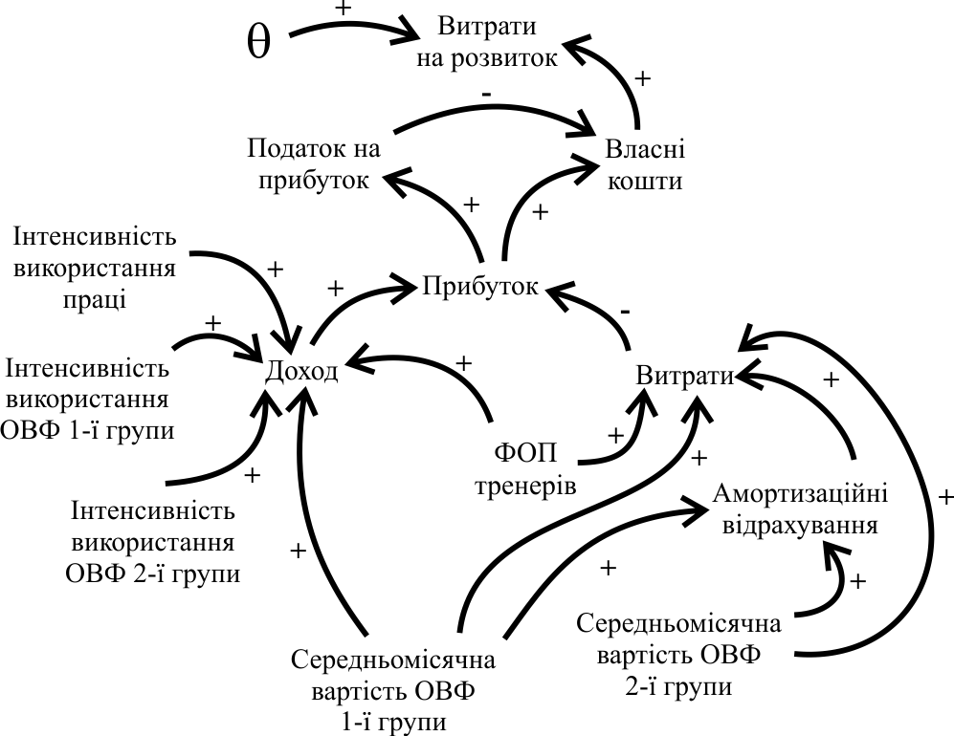
Рис. 1. Діаграма причинно-наслідкових зв’язків основної моделі

Зауважимо, що в моделі вважається, що інтенсифікації праці не відбувається, тобто параметри , , залишаються константами. Це пояснюється тим, що можливості суттєвого підвищення продуктивності активів у короткостроковій перспективі не розглядалися. Діаграму причинно-наслідкових зв’язків під моделі розвитку спортивної установи наведено на рис. 2.
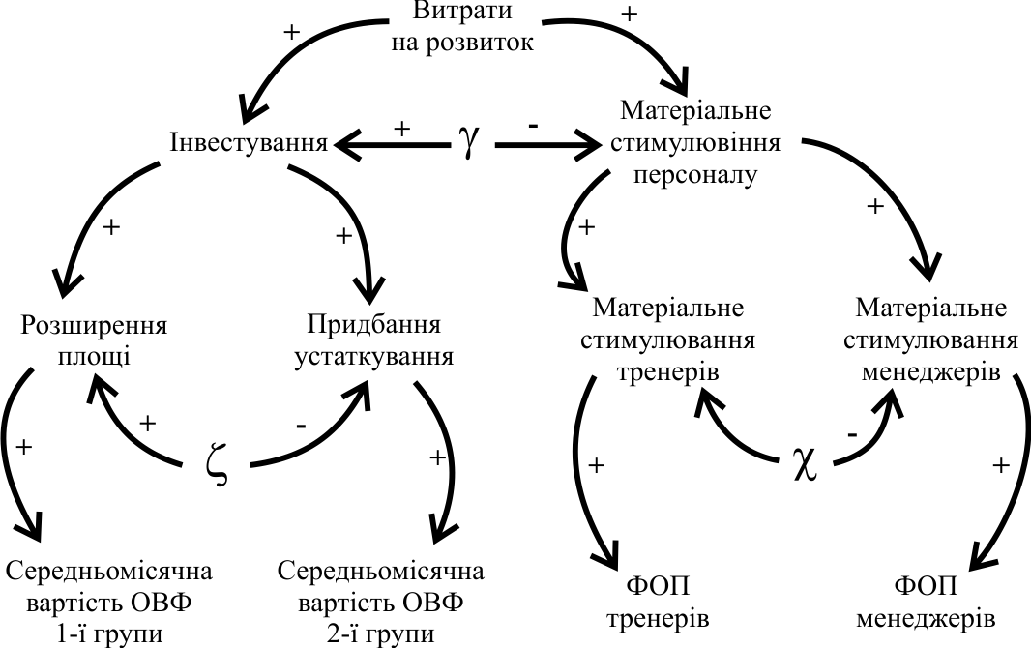
Рис. 2. Діаграма причинно-наслідкових зв’язків підмоделі розвитку

Напрями та обсяги використання власних коштів на розвиток установи визначаються за допомогою параметрично заданої структури. Витрати на інвестування у ОВФ та матеріальне стимулювання персоналу визначаються наступним чином:
, , . (7)
З врахуванням груп ОВФ та категорій персоналу (1.8) приймає вигляд:
, , . (8)
Аналогічно
, , . (9)
Зауважимо, що модель не враховує індивідуального підходу до матеріального стимулювання працівників, тобто ніякою мірою не впливає на формування конусної частини оплати праці, оскільки екстенсивно збільшує обсяги фонду оплати праці, який вважається таким, що розподіляється пропорційно, за заздалегідь затвердженою структурою.
На відміну від ОВФ, персонал спортивної установи є фактором виробництва, що потребує застосування специфічних підходів до моделювання. Процеси найму та звільнення персоналу залежать від наявності професіональних кадрів на ринку праці, потреб установи та регіональної спільноти, впливу держави та суспільної оцінки й мотивації.
Власно у спортивному закладі тренери проводять індивідуальні та групові заняття, або обслуговують роботу устаткування у тренажерних залах, тому внутрішня потреба на них формується пропорційно збільшенню вартості ОВФ та кількості осіб, що займаються спортом. Потреба у менеджерах та допоміжному персоналі збільшується при розширені площі спортивної установи через придбання нових приміщень, а також при зростанні кількості осіб, що займаються спортом, та кількості тренерів, яких має обслуговувати менеджер. Діаграму причинно-наслідкових зв’язків під моделі динаміки персоналу наведено на рис. 3.
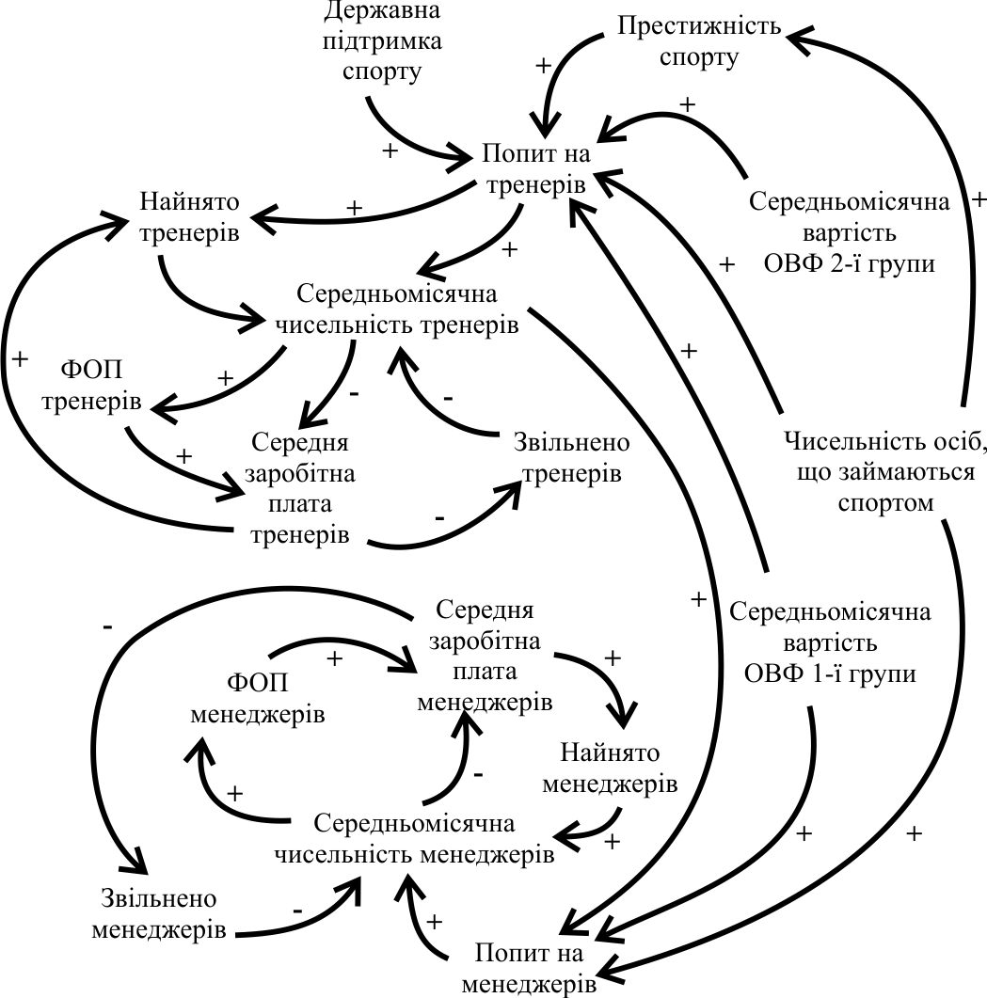
Рис. 3. Діаграма причинно-наслідкових зв’язків під моделі динаміки персоналу
Середньомісячні чисельності тренерів та менеджерів визначається відповідними балансовими співвідношеннями:
, , (10)
де – кількість звільнених тренерів у періоді , – кількість найнятих тренерів у періоді , – кількість звільнених менеджерів у періоді , – кількість найнятих менеджерів у періоді .
Для визначення характеристик плинності кадрів можна скористатися статистичним або аналітичним підходами. За умов використання статистичного підходу залежно від напряму використання моделі (мікро- або регіональний рівень) необхідно використовувати статистичні дані за певний період. Аналітичний підхід виходить з міркувань, що існують граничні межі заробітної платні, які визначають імовірнісні характеристики плинності кадрів на інтервалі . Застосування лінійної моделі у вигляді:
, (11)
де – імовірність звільнення працівника внаслідок незадоволеності заробітною платою, – заробітна плата, та – параметри лінійної залежності, призводить до вирішення наступної системи лінійних рівнянь:
, (12)
чиїм рішенням є:
. (13)
Звичайно використання експоненціальної функції у вигляді:
(14)
дає кращій результат.
Враховуючи можливість застосування підходу (12)-(15):
,
, (15)
де – означає цілу частку від числа; – імовірність звільнення тренера внаслідок незадоволеності заробітною платою; – випадкова функція, яка відображає вплив факторів державного регулювання та суспільної підтримки здорового способу життя; – функція навантаження на тренерів, що задається у таблиці; – імовірність звільнення менеджера внаслідок незадоволеності заробітною платою; – функція навантаження на менеджерів, що задається у таблиці.
Вважатимемо, що єдиним суттєвим фактором, що визначає прийняття рішення про звільнення працівника за власним бажанням є рівень заробітної плати. Тому, динаміка звільнення працівників має наступний вигляд:
, . (16)
Ціна на спортивні послуги вважається лінійно залежною від кількості осіб, що займаються спортом:
або . (17)
Результуючими показниками моделі є створення робочих місць, або зайнятість в регіоні в сфері комерційних спортивних послуг, кількість осіб, що займаються спортом, надходження до бюджетів. Імітаційну модель реалізовано в пакеті PowerSim Lite, який розповсюджується на некомерційній основі. Перехідний словник наведено у табл. 1, діаграму моделі у форматі PowerSim Lite наведено на рис. 4.
Таблиця 1. Умовні позначення імітаційної моделі.
Модель | PowerSim Lite | Опис
 |  | ціна на послугу спортивної установи
 |  | параметри лінійної функції ціни
 |  | кількість осіб, які займаються спортом
 |  | задана у таблиці кількість спортивних установ у регіоні
 |  | прибуток
 |  | доход
1 | 2 | 3
, , , | , , , | відповідні параметри виробничої функції
 |  | власні кошти
 | , , , | відповідні параметри підмоделі розвитку
 |  | витрати
 |  | матеріальні витрати
 |  | фіксовані щомісячні маргінальні експлуатаційні витрати відповідно ОВФ першої та другої групи
 |  | обсяг щомісячного фінансування розвитку
 |  | інвестиції в ОВФ
 |  | витрати на матеріальне стимулювання персоналу
 |  | інвестиції в ОВФ 1-ї групи
 |  | інвестиції в ОВФ 2-ї групи
 |  | витрати на матеріальне стимулювання тренерів
 |  | витрати на матеріальне стимулювання менеджерів
 |  | ставка податку на прибуток
 |  | ставка податку на доходи фізичних осіб
 |  | податок на прибуток
 |  | податок на доходи фізичних осіб
 |  | середньомісячна вартість ОВФ 1-ї групи
 |  | ставка амортизації ОВФ 1-ї групи
 |  | знос ОВФ 1-ї групи
 |  | сума амортизаційних відрахувань
 |  | середньомісячна вартість ОВФ 2-ї групи
 |  | ставка амортизації ОВФ 2-ї групи
 |  | знос ОВФ 2-ї групи
 | , | середньомісячна чисельність тренерів
 | , | фонд оплати праці тренерів
 | , | середньомісячна чисельність менеджерів
 | , | фонд оплати праці менеджерів
 |  | зайнятість в регіоні в сфері комерційних спортивних послуг
 |  | надходження до бюджетів
 |  | кількість найнятих тренерів у звітному періоді
 |  | кількість звільнених тренерів у звітному періоді
 |  | кількість найнятих менеджерів у звітному періоді
 |  | кількість звільнених менеджерів у звітному періоді
 |  | середня заробітна плата тренерів
 |  | середня заробітна плата менеджерів
 |  | імовірність звільнення тренера внаслідок незадоволеності заробітною платою
 |  | імовірність звільнення менеджера внаслідок незадоволеності заробітною платою
Рис. 4. Діаграма імітаційної моделі у форматі PowerSim Lite

Висновки. Використання моделі дозволяє аналізувати стратегії розвитку спортивних установ, що функціонують на комерційних засадах на основі сценарного аналізу ефективності використання власних коштів на інвестування в ОВФ або на матеріальне стимулювання працівників. Використання моделі на регіональному рівні дозволяє оцінювати параметри соціальної та економічної ефективності сектору надання комерційних послуг в галузі фізкультури і спорту.

Джерела та література:
- Навка П.І. Концепція регулювання та розвитку сфери фізичної культури та спорту в ринкових умовах / Навка П.І. // Вісник Донецького національного університету. — Спецвипуск, Т.2. – 2011. — С. 256-262.
- Адміністративне право України: [академічний курс] / Загальна частина. – К, 2004. – Т.1. – 584 с.
- Харин Ю.С. Основы имитационного и статистического моделирования: [учеб. пособие] / Ю.С. Харин, В.И. Малюгин, В.П. Кирлица — Минск: Дизайн ПРО, 1997. — 288 с.
- Шеннон Р. Имитационное моделирование систем — искусство и наука / Р. Шеннон. — М.: Мир, 1978. — 418 с.
- Види виробничих функцій: класична, неокласична (Кобба-Дугласа), лінійно-обмежена (Лєонтьєва-Вальраса), технологічні (інжинірингові) виробничі функції тощо — [електронний ресурс] — http://info-works.com.ua/referats/mikroekonomika/1938.html.

